RIWAYAT HIDUP
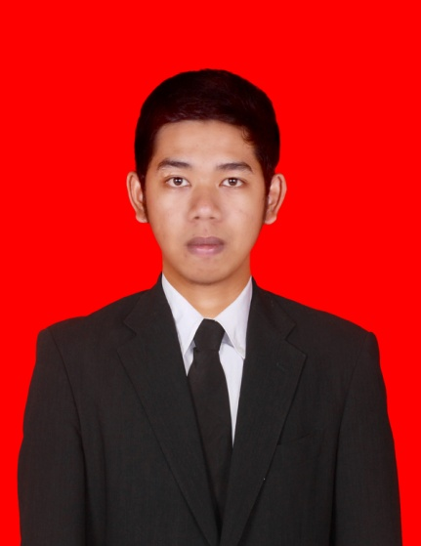
A. Mei Indra Saputra, dipanggil Indra, lahir di Bulukumba, 19 Mei 1993, Merupakan anak pertama dari dua bersaudara pasangan A. Muh. Nur dan A. Husnaeni. Tinggal di Kec. Ujungloe, Kel. Dannuang. Memulai pendidikan di TK Pertiwi Kec. Ujungloe tahun 1998, kemudian melanjutkan ke jenjang sekolah dasar SDN 183 Garanta tahun 1999 sampai 2005, kemudian SMPN 3 Bulukumba tahun 2005 sampai 2008 yang sekarang berganti nama menjadi SMPN 10 Bulukumba, kemudian melanjutkan pendidikan di SMAN 1 Ujungloe tahun 2008 sampai 2011 yang sekarang berganti nama menjadi SMAN 9 Bulukumba, dan melanjutkan perkuliahan di Universitas Negeri Makassar, Fakultas Ilmu Pendidikan, Jurusan Psikologi Pendidikan dan Bimbingan tahun 2011 melalui jalur SNMPTN yang sekarang lebih dikenal dengan sebutan SBMPTN. Adapun pengalaman organisasi yaitu pengurus HIMA PPB FIP UNM periode 2011-2012 dan 2012-2013, Konselor Sebaya, dan REMNID (Remaja Masjid Nurul Ittihadi) Ujungloe.

